Trường THCS Đông Sơn – Thành phố Tam Điệp
Tổ: Khoa học xã hội
Họ và tên giáo viên: Bùi Thị Thu Hằng

KẾ HOẠCH BÀI DẠY
CHỦ ĐỀ : KHÁM PHÁ NGUYÊN LÍ TẠO HÌNH
BÀI 5: SÁNG TẠO HỌA TIẾT TRANG TRÍ
Môn học/Hoạt động giáo dục: Mĩ thuật; lớp: 7
Thời gian thực hiện: 02 tiết
I. MỤC TIÊU
1. Kiến thức:
Sau bài học này, học sinh sẽ:
- Nhận biết được nguyên lí nhịp điệu trên các sản phẩm.
- Tạo được hoa văn trang trí có tính nhịp điệu.
- Nhận xét được đặc điểm của sản phẩm, bài vẽ trang trí.
2. Năng lực
* Năng lực chung
- Năng lực tự chủ và tự học: Chủ động sưu tầm, chuẩn bị đồ dùng, vật liệu để học tập; chủ động thực hiện nhiệm vụ của bản thân, của nhóm.
- Năng lực giao tiếp và hợp tác: Cùng bạn thực hành, thảo luận và trưng bày, nhận xét sản phẩm.
- Năng lực giải quyết vấn đề và sáng tạo: Có những góc nhìn đa chiều về họa tiết trang trí.
* Năng lực khác.
- Năng lực ngôn ngữ: Khả năng trao đổi, thảo luận và giới thiệu, nhận xét, sản phẩm rõ ràng.
* Năng lực đặc thù
- Quan sát và nhận thức thẩm mĩ: Hình thành kĩ năng quan sát, mô tả được cách sắp xếp đường nét, hoa văn trong các hình ảnh. Chỉ ra những đường nét, màu sắc tạo ra nhịp điệu.
- Sáng tạo và ứng dụng thẩm mĩ: Tạo được hoa văn trang trí có tính nhịp điệu.
- Phân tích và đánh giá thẩm mĩ: Chia sẻ được cảm nhận về mảng màu, họa tiết, cách sắp xếp trên bài vẽ thể hiện nhịp điệu. Giới thiệu, nhận xét và nêu được cảm nhận về sản phẩm, tác phẩm nghệ thuật.
3. Phẩm chất:
- Bài học góp phần hình thành và bồi dưỡng ở HS những phẩm chất chăm chỉ, trách nhiệm, trung thực qua các biểu hiện chủ yếu sau: Cảm nhận được vẻ đẹp của bài vẽ trang trí và thêm yêu mến sản phẩm hội họa, từ đó biết cách làm đẹp, trang trí sắp xếp đồ đạc trong gia đình. Hiểu và trân trọng những sản phẩm trang trí trong đời sống.
- Hăng hái trao đổi, thảo luận, có ý thức trong các hoạt động chung.
- Biết giữ gìn vệ sinh lớp học và có ý thức bảo quản đồ dùng học tập. Biết trân trọng sản phẩm của mình và của bạn.
II. THIẾT BỊ DẠY HỌC VÀ HỌC LIỆU
1. Đối với giáo viên
- SGK, kế hoạch bài dạy.
- Một số hình ảnh, SPMT liên quan đến bài học.
- Máy tính, máy chiếu/ti vi.
- GV chuẩn giáo cụ trực quan phục vụ hoạt động học của HS.
2. Đối với học sinh
- SGK.
- Đồ dùng học tập.
- Tranh ảnh sưu tầm liên quan đến bài học và nội dung học tập.
III. TIẾN TRÌNH DẠY HỌC
- HOẠT ĐỘNG KHỞI ĐỘNG
1. Mục tiêu: Tạo hứng thú cho HS vào tìm hiểu các vấn đề của bài học.
2. Tổ chức thực hiện:
- GV tổ chức cho HS chơi trò chơi: “Nhịp điệu họa tiết”
* Cách thức tiến hành:
- Để chơi trò chơi này lớp ta sẽ chia làm 4 nhóm: nhóm 1, nhóm 2, nhóm 3, nhóm 4. Các nhóm tham gia trò chơi tập thể
- GV phổ biến luật chơi, cách chơi
Từ các họa tiết và nhóm họa tiết khác nhau, các em hãy chọn và sắp xếp theo nguyên lý nhịp điệu mà các em đã được học từ tiết trước.
Đội nào xếp được nhiều sản phẩm theo đúng các nguyên lý nhịp điệu thì đội đó chiến thắng và nhận được một phần quà.
Thời gian: 3’
Trong khi đại diện các nhóm tham gia trò chơi, GV mở nhạc
HS tham gia chơi trò chơi theo nhóm
Kết thúc trò chơi, đại diện nhóm nào dán được càng nhiều họa tiết trang trí và có nguyên lý nhịp điệu thì sẽ chiến thắng.
Các bạn đã sẵn sàng chưa. Trò chơi bắt đầu.
- Kết thúc trò chơi: Các nhóm trình bày sản phẩm và nhận xét nhóm bạn.
- GV nhận xét và dẫn dắt vào bài học:
Qua trò chơi này cô thấy các em tham gia rất hăng hái, nhiệt tình, các em đã thể hiện được sự hiểu biết của mình về nguyên lí nhịp điệu để giải mã được trò chơi này.
+ Nhịp điệu trong trang trí: Là sự nhắc lại về nét, hình, màu sắc một cách có chủ đích để tạo ra một quy luật trong trang trí.
+ Từ những hình ảnh trong tự nhiên sau khi cách điệu đã tạo ra những họa tiết trang trí rất đẹp và sinh động.
Trong bài học ngày hôm nay cô sẽ hướng dẫn các em làm thế nào để sáng tạo họa tiết trang trí cho các vật dụng thường ngày từ các họa tiết quen thuộc trong cuộc sống. Chúng ta sẽ cùng tìm hiểu trong bài học ngày hôm nay:
Bài 5: Sáng tạo họa tiết trang trí (Tiết 2)
B. HOẠT ĐỘNG HÌNH THÀNH KIẾN THỨC
C. HOẠT ĐỘNG LUYỆN TẬP
Hoạt động 1: Sáng tạo
1. Mục tiêu: Thông qua hoạt động, HS tìm được ý tưởng và phương pháp thực hành sáng tạo họa tiết trang trí phù hợp.
2. Tổ chức hoạt động:
HOẠT ĐỘNG CỦA GIÁO VIÊN - HỌC SINH | DỰ KIẾN SẢN PHẨM
Bước 1: GV chuyển giao nhiệm vụ học tập  - GV hướng dẫn HS tìm ý tưởng cho bài vẽ:  Nhiệm vụ 1: Tìm ý tưởng  - GV hướng dẫn HS các bước tìm ý tưởng:  Bước 1: Xác định chủ đề họa tiết trang trí (tìm hiểu các hình định trang trí).  Bước 2: Chọn hình ảnh điển hình có tính nhịp điệu (Lựa chọn họa tiết phù hợp chú ý nét khi vẽ cần làm nổi bật họa tiết)  Bước 3: Xác định phương pháp thực hành (có thể đảo ngược họa tiết để tạo ra một nhịp điệu cho mẫu trang trí).  Nhiệm vụ 2: Thực hành  - GV yêu cầu HS quan sát trên màn hình một số cách thực hành trả lời câu hỏi:  ? Nêu các phương pháp thực hành.  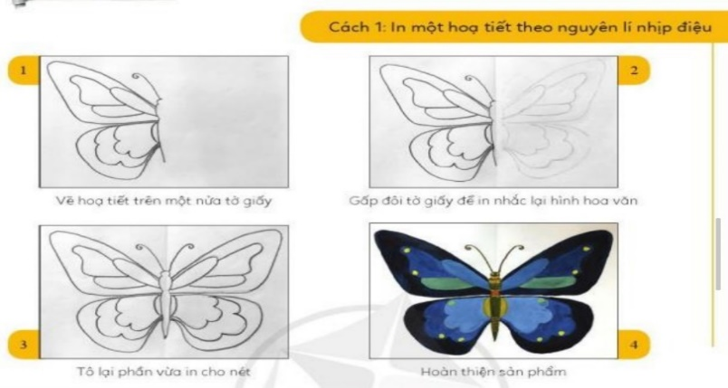  + Cách 1:  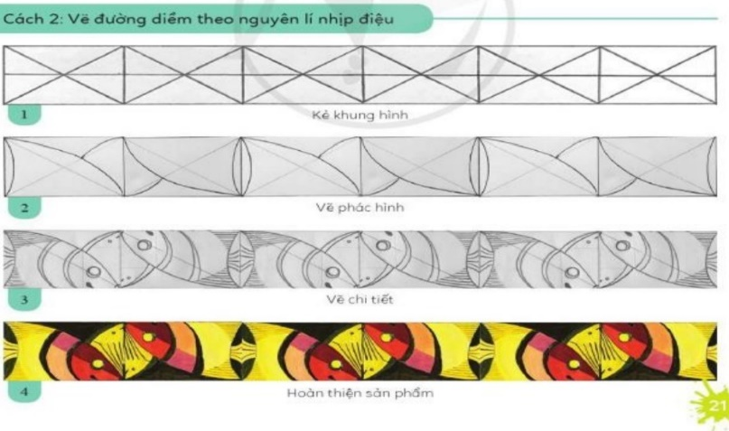  + Cách 2:  Nhiệm vụ 3: Luyện tập  Bước 1: GV chuyển giao nhiệm vụ học tập  - GV yêu cầu HS:  Em hãy vẽ trang trí một hình chữ nhật theo nguyên lí nhịp điệu vào giấy vẽ.  Yêu cầu:  + Tỉ lệ, kích thước bài vẽ 22 x 30cm  + Họa tiết tự chọn  + Bố cục theo đường trục ngang, đường trục dọc hoặc cả hai  + Có thể sử dụng màu sắc hoặc vẽ bằng các độ đậm nhạt đen trắng.  Bước 2: HS thực hiện nhiệm vụ học tập  - HS quan sát trên màn hình và nghe giảng.  - HS suy nghĩ trả lời câu hỏi  - HS thực hành vẽ bài.  - GV hướng dẫn, theo dõi, hỗ trợ HS nếu cần thiết.  Bước 3: Báo cáo kết quả hoạt động và thảo luận  - HS nhắc lại các bước tìm ý tưởng và các phương pháp thực hành.  - GV mời đại diện HS trưng bày sản phẩm.  Bước 4: Kết luận, nhận định  GV đánh giá, nhận xét, chuẩn kiến thức, chuyển sang phần thảo luận. | II. Sáng tạo  1. Tìm ý tưởng :  Bước 1: Xác định chủ đề họa tiết trang trí.  Bước 2: Chọn hình ảnh điển hình có tính nhịp điệu  Bước 3: Xác định phương pháp thực hành.  2. Thực hành  - Các phương pháp thực hành:  a. Cách 1:  - Bước 1: Vẽ họa tiết trên một nửa tờ giấy.  - Bước 2: gấp đôi tờ giấy để in nhắc lại hình hoa văn.  - Bước 3: Tô lại phần vừa in cho nét.  - Bước 4: Hoàn thiện sản phẩm.  b. Cách 2:  - Bước 1: Kẻ khung hình.  - Bước 2: Vẽ phác hình.  - Bước 3: Vẽ chi tiết.  - Bước 4: Hoàn thiện sản phẩm.  *Lưu ý:  - Nhịp điệu có thể áp dụng cho vẽ nét hình và màu sắc.  3. Luyện tập  Em hãy vẽ trang trí một hình chữ nhật theo nguyên lí nhịp điệu vào giấy vẽ khổ A3 (vẽ theo nhóm)  Yêu cầu:  Tỉ lệ, kích thước bài vẽ 22 x 30cm  + Họa tiết tự chọn  + Bố cục theo đường trục ngang, đường trục dọc hoặc cả hai…  + Có thể sử dụng màu sắc hoặc vẽ bằng các độ đậm nhạt đen trắng.
Hoạt động 3: Thảo luận
1. Mục tiêu: Thông qua hoạt động, HS trưng bày bài vẽ sáng tạo họa tiết trang trí và chia sẻ với GV, các bạn trong lớp học.
2. Tổ chức thực hiện.
HOẠT ĐỘNG CỦA GIÁO VIÊN - HỌC SINH | DỰ KIẾN SẢN PHẨM
Bước 1: GV chuyển giao nhiệm vụ học tập  GV yêu cầu HS trưng bày sản phẩm và chia sẻ  -  Cách sắp xếp họa tiết, màu sắc thể hiện nhịp điệu trên sản phẩm.  - Nhận xét của em về sản phẩm của bạn (mảng màu, họa tiết...)  - Tính ứng dụng của sản phẩm mà em sáng tạo ra  Bước 2: HS thực hiện nhiệm vụ học tập  - HS thảo luận nhóm  Bước 3: Báo cáo kết quả hoạt động và thảo luận  Học sinh trình bày chia sẻ về sản phẩm mĩ thuật theo gợi ý của giáo viên.  Bước 4: Kết luận, nhận định  GV đánh giá, nhận xét, chuẩn kiến thức, chuyển sang phần vận dụng. | III. Thảo luận  Trưng bày sản phẩm và chia sẻ về:  -  Cách sắp xếp họa tiết, màu sắc thể hiện nhịp điệu trên sản phẩm.  - Nhận xét của em về sản phẩm của bạn (mảng màu, họa tiết...)  - Tính ứng dụng của sản phẩm mà em sáng tạo ra
D. HOẠT ĐỘNG VẬN DỤNG:
1. Mục tiêu: Thông qua hoạt động, HS sử dụng bức vẽ để trang trí bàn học, không gian sinh hoạt, vật dụng hàng ngày...
2. Tổ chức hoạt động:
- GV yêu cầu HS: Hãy áp dụng những kiến thức đã học sử dụng trang trí góc học tập, quà tặng người thân,...
- HS tiếp nhận, thực hiện nhiệm vụ.
- Chuẩn bị cho bài học tiết tiếp theo:
Bài 6: Tìm hiểu nghệ thuật tạo hình trung đại thế giới
Gợi ý: Sưu tầm tranh ảnh, tài liệu về nghệ thuật tạo hình trung đại thế giới.
- GV nhận xét, đánh giá.
Kế hoạch đánh giá
Hình thức đánh giá | Phương pháp đánh giá | Công cụ đánh giá | Ghi chú
Đánh giá thường xuyên (GV đánh giá HS,  HS đánh giá HS) | - Vấn đáp.  - Kiểm tra thực hành. | - Các loại câu hỏi vấn đáp, bài tập thực hành.

Xác nhận của BGH  trường THCS Đông Sơn | Người soạn
 | Bùi Thị Thu Hằng

